Computergrafik - Übungen
W. Kurth, Th. Mangoldt
WS 2002/03
Java 3D
Einstiegs-Tutorial
Teil 2

Steuerung des Erscheinungsbildes (Appearance):

- wie in VRML können Materialeigenschaften (optische Eigenschaften) für die Wechselwirkung mit Beleuchtung festgelegt werden (siehe später bei Lichtquellen)
- Festlegung von "selbstleuchtenden" Farben mit ColoringAttributes
- ferner gibt es z.B. LineAttributes (Strichdicke, gestrichelt...) für Linien, PolygonAttributes (Normalen-Richtung, Einschalten von back face culling etc.), TransparencyAttributes ...

Konstruktor:
Appearance()
Default-Werte: Punkte und Linien mit Dicke 1 Pixel, ohne Antialiasing, Farbe Weiß, keine Transparenz

Methoden von Appearance:
void setPointAttributes(PointAttributes p)
void setLineAttributes(LineAttributes l)
void setPolygonAttributes(PolygonAttributes a)
void setColoringAttributes(ColoringAttributes c)
usw.

Mehrere Instanzen von Appearance können auf dieselben ColoringAttributes, PointAttributes etc. zugreifen.

Konstruktoren und Methoden der Attributklassen:

PointAttributes()
PointAttributes(float punktgroesse, boolean ant)
(Punktgröße in Pixeln, ant: Antialiasing eingeschaltet)
void setPointSize(float punktgroesse)
void setPointAntialiasingEnable(boolean ant)

PolygonAttributes()
PolygonAttributes(int pmode, int cull, float offset)
pmode ist POLYGON_POINT, POLYGON_LINE oder
POLYGON_FILL,
cull ist CULL_FRONT, CULL_BACK oder CULL_NONE

PolygonAttributes-Methoden:
void setCullFace(int cull)
void setPolygonMode(int pmode)
void setPolygonOffset(float offset)
void setBackFaceNormalFlip(boolean flip)
flip bewirkt automatisches Umdrehen der Normalen von Rückseitenpolygonen (und damit deren Sichtbarmachen)

ColoringAttributes()
defaults: weiß, SHADE_GOURAUD
ColoringAttributes(Color3f color, int shademodel)
ColoringAttributes(float r, float g, float b, int shademodel)
shademodel ist SHADE_GOURAUD, SHADE_FLAT, FASTEST oder NICEST

Methoden:
void setColor(Color3f color)
void setColor(float r, float g, float b)
void setShadeModel(int shademodel)

Beispiel:
Ein Primitivobjekt (Kegel) wird rot gefärbt.
Gleichzeitig zeigt das Beispiel, wie dieser rote Kegel eine eigene Klasse MeinFarbKegel definiert.
Es wird das komplette Java-Programm gezeigt.

import java.applet.Applet;
import java.awt.BorderLayout;
import java.awt.Frame;
import java.awt.event.*;
import com.sun.j3d.utils.applet.MainFrame;
import com.sun.j3d.utils.universe.*;
import com.sun.j3d.utils.geometry.Cone;
import javax.media.j3d.*;
import javax.vecmath.*;
public class FarbKegel extends Applet
{

// selbstgeschriebene VisualObject class:
public class MeinFarbKegel extends Shape3D

{
private BranchGroup meineBG;

public MeinFarbKegel()
{
meineBG = new BranchGroup();
Cone kegel = new Cone(0.5f, 0.5f);
kegel.setAppearance(macheFarbe());
meineBG.addChild(kegel);
meineBG.compile();
}

Appearance macheFarbe()
{
Appearance a = new Appearance();
ColoringAttributes c_att = new
ColoringAttributes();
c_att.setColor(new
Color3f(1.0f, 0.0f, 0.0f));
a.setColoringAttributes(c_att);
return a;
}

public BranchGroup getBG()
{
return meineBG;
}
} // end class MeinFarbKegel

public BranchGroup macheSzenengraph()
{
BranchGroup objWurzel =
new MeinFarbKegel().getBG();
objWurzel.compile();
return objWurzel;
} // end macheSzenengraph

public FarbKegel()
{
setLayout(new BorderLayout());
Canvas3D canvas = new Canvas3D(null);
add("Center", canvas);
BranchGroup szene = macheSzenengraph();
szene.compile();
SimpleUniverse u = new SimpleUniverse(canvas);
u.getViewingPlatform(
).setNominalViewingTransform();
u.addBranchGraph(szene);
} // end Konstruktor

public static void main(String[] args)
{
Frame frame =
new MainFrame(new FarbKegel(), 256, 256);
}
} // end class FarbKegel

Ergebnis:

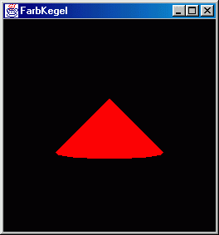

Laden von externen Szenen-Dateien

Eine Alternative zur Generierung eigener Szenen in Java 3D bietet der Import von Dateien, die mit anderen Mitteln erzeugt wurden (Liste der verfügbaren Loader siehe Teil 1 des Kurses).

Im Standard-Umfang des Java3D-Downloads ist die Zahl der Loader beschränkt; weitere können über eine Loader-Site beschafft werden.

Hier ein Beispiel für den Import einer VRML-Datei (man beachte das Abfangen der Exceptions). Es wird das vollständige Programm gezeigt:

import com.sun.j3d.loaders.*;
import com.sun.j3d.loaders.vrml97.VrmlLoader;
import com.sun.j3d.loaders.ParsingErrorException;
import com.sun.j3d.loaders.IncorrectFormatException;
import com.sun.j3d.loaders.Scene;
import java.applet.Applet;
import java.awt.*;
import com.sun.j3d.utils.applet.MainFrame;
import com.sun.j3d.utils.universe.*;
import javax.media.j3d.*;
import javax.vecmath.*;
import java.io.*;

public class Ladevrml extends Applet
{

public BranchGroup macheSzenengraph()
{
BranchGroup objWurzel = new BranchGroup();

Loader f = new VrmlLoader();
Scene s = null;

try
{ s = f.load("vogel1.wrl"); }

catch (FileNotFoundException e)
{
System.err.println(e);
System.exit(1);
}
catch (ParsingErrorException e)
{
System.err.println(e);
System.exit(1);
}
catch (IncorrectFormatException e)
{
System.err.println(e);
System.exit(1);
}

objWurzel.addChild(s.getSceneGroup());

AmbientLight licht = new AmbientLight();
licht.setInfluencingBounds(new BoundingSphere());
objWurzel.addChild(licht);

return objWurzel;
}

public Ladevrml()
{
setLayout(new BorderLayout());
GraphicsConfiguration config =
SimpleUniverse.getPreferredConfiguration();
Canvas3D c = new Canvas3D(config);
add("Center", c);
BranchGroup szene = macheSzenengraph();
SimpleUniverse u = new SimpleUniverse(c);
u.getViewingPlatform(
).setNominalViewingTransform();
u.addBranchGraph(szene);
}

public static void main(String[] args)
{
Frame frame =
new MainFrame(new Ladevrml(), 700, 700);
}
}
Ergebnis (farblich invertiert):

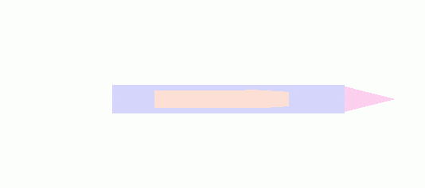

Vektorielle Klassen

Für die Geometrie-Erzeugung mit boundary representation - Objekten wird auf Klassen aus d. Package javax.vecmath.* zurückgegriffen.

Systematik:
Point* für Koordinaten
Color* für Farbspezifikation (RGB oder RGBA)
Vector* für Richtungsvektoren und Normalen
TexCoord* für Texturkoordinaten
* besteht aus einer Kombination der Dimensionszahl (2, 3 oder 4) mit der Typspezifikation für die Komponenten (b, f oder d).

Die abstrakte Oberklasse ist Tuple*, mit Konstruktoren:
Tuple2f() default: (0; 0)
Tuple2f(float x, float y)
Tuple2f(float[] t)
Tuple2f(Tuple2f t)
Tuple2f(Tuple2d t)

Methoden:
void set(float x, float y)
void set(float[] t)
boolean equals(Tuple2f t1)
final void add(Tuple2f t1)
void add(Tuple2f t1, Tuple2f t2)
void sub(Tuple2f t1, Tuple2f t2)
void sub(Tuple2f t1)
void negate()
void negate(Tuple2f t1)
void absolute()
void absolute(Tuple2f t)

Die public members heißen x und y (für Tuple3*: x, y, z; für Tuple4*: x, y, z, w).
Die Konstruktoren und Methoden für Tuple2d usw. sind analog aufgebaut.
Klassenhierarchie:

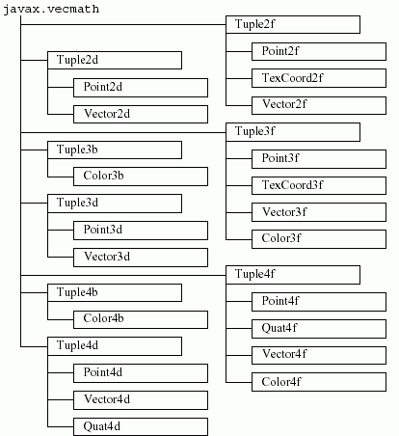
Spezielle Methoden der Point-Klassen:
float distance(Point3f p1)
float distanceSquared(Point3f p1)
float distanceL1 (Point3f p1) // Manhattan-Distanz
Color-Klassen:
mit float (zwischen 0 und 1) oder byte (zwischen 0 und 255)-Angaben für RGB oder RGBA (alpha-Kanal, Transparenz)

es kann nützlich sein, sich eigene Konstanten zu def., z.B.
Color3f rot = new Color3f(1.0f, 0.0f, 0.0f)

Spezielle Methoden der Vektor-Klassen:
float length()
float lengthSquared()
void cross(Vector3f v1, Vector3f v2)
// Kreuzprodukt
float dot(Vector3f v1) // Skalarprodukt
void normalize()
void normalize(Vector3f v1)
float angle(Vector3f v1)
// Winkel in Bogenmaß zw. 0 und PI

Geometrie-Klassen

- Nicht-indexbasierte boundary representations
- Indexbasierte boundary representations (vgl. VRML)
- sonstige Geometrie-Klassen (Text3D, Raster...)

Abstrakte Oberklasse ist GeometryArray.

Beim Konstruktor-Aufruf werden gewöhnlich die Anzahl der verwendeten Ecken v und eine Kontrollzahl c für die interne Formatierung angegeben:
GeometryArray(int v, int c)

Die Kontrollzahl c besteht aus bitweise angeordneten Flags, die einzeln mit Schlüsselwörtern spezifiziert und mit bitweisem Oder (|) verknüpft werden können:

COORDINATES (dieses bit muss gesetzt sein)
NORMALS Erzeugung von Normalenvektoren
COLOR_3 Farbangabe RGB für jede Ecke erwartet
COLOR_4 Farbangabe RGBA für jede Ecke
TEXTURE_COORDINATE_2
TEXTURE_COORDINATE_3

Klassenhierarchie:

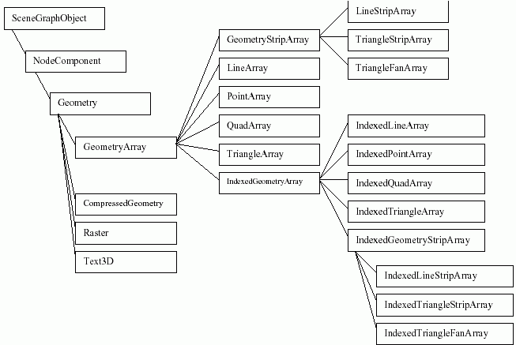
Strip = Streifen, Fan = Fächer.
Bei den Klassen ohne "Indexed" müssen für jedes Element (Linie, Dreieck, Viereck) alle Eckpunkte einzeln spezifiziert sein (also z.B. für einen Würfel jede Ecke insgesamt 3 mal) – Ausnahme: gemeinsame Nutzung von Nachbarecken bei strip und fan.
Bei den "Indexed"-Klassen wird diese Redundanz vermieden durch zusätzliche Angabe eines Index-Feldes.
Aber: "Indexed"-Klassen sind ineffizienter beim Rendering!

Konstruktoren für die strip- und fan-Klassen:

LineStripArray(int v, int c,
int stripVertexCounts[])
(analog für TriangleStripArray, TriangleFanArray etc.)
Der zusätzliche Array-Parameter gibt an, wieviele Ecken jeweils zu 1 Streifen gehören.
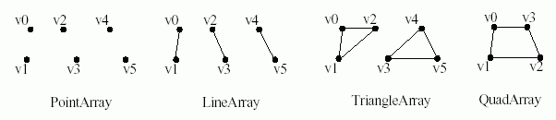
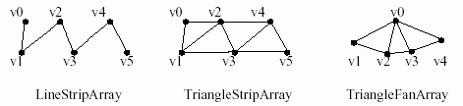
Beachte:
- beim QuadArray, LineStripArray, TriangleStripArray und TriangleFanArray können i.allg. auch mehrere der gezeigten Figuren in einem Objekt spezifiziert werden (deshalb Arrays!)
- die Dreiecke und Vierecke (Quads) werden defaultmäßig gefüllt dargestellt
- Java3D unterstützt keine gefüllten Primitive mit mehr als 4 Seiten. Komplexere Polygone müssen trianguliert oder in Vierecke zerlegt werden. Es gibt eine Triangulator-Utilityklasse, die komplexe Polygone trianguliert.

Bei den Indexed-Klassen gibt es bis zu 4 Index-Arrays: für die Positions- (Koordinaten-) Zuordnung, für die Farben-, Normalenvektoren- und Texturkoordinaten-Zuordnung.

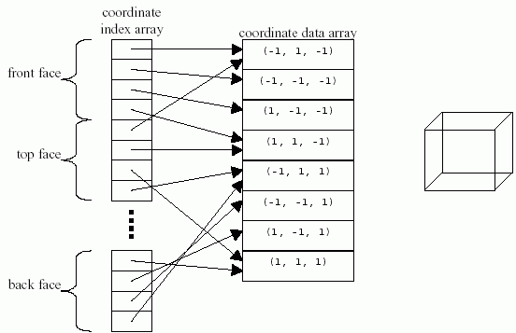
Prinzip der Indizierung am Beispiel eines Würfels (vgl. auch Vorlesung, Kapitel über boundary representation, und VRML):
zugehörige Konstruktoren und Methoden:

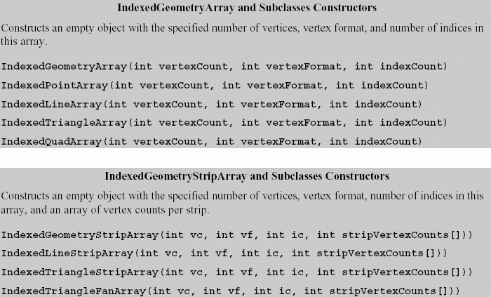
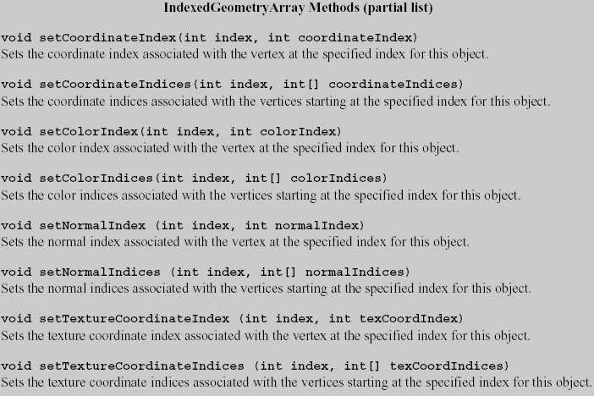
(aus dem Java3D-Tutorial von Sun)

Beispiel:
Es wird ein Oktaeder konstruiert.

Um verschiedene Möglichkeiten im selben Programm zu zeigen, werden eine Mantelfläche (6 Dreiecke) als TriangleStripArray und "Boden" und "Deckel" (die 2 restlichen Dreiecke) als zusätzliches TriangleArray definiert (man wäre auch mit einer Klasse ausgekommen).
Darüberhinaus wird das System der Kanten als grün gefärbtes IndexedLineArray modelliert.

Es wird nur ein Fragment des Codes (die entscheidende Methode "macheSzenengraph") gezeigt, der Rest ist analog zum 1. Beispielprogramm (Farbwürfel).

import com.sun.j3d.utils.geometry.*;
// ....
public BranchGroup macheSzenengraph()
{
BranchGroup objWurzel = new BranchGroup();
BranchGroup oktaeder = new BranchGroup();

TriangleStripArray mantel;
TriangleArray deckel;
IndexedLineArray kanten;

Point3f ecke[] = new Point3f[8];
int stripzahl[] = {8};
ecke[0] = new Point3f(0.0f, 0.5f, 0.0f);
ecke[1] = new Point3f(0.0f, 0.0f, 0.5f);
ecke[2] = new Point3f(0.5f, 0.0f, 0.0f);
ecke[3] = new Point3f(0.0f, -0.5f, 0.0f);
ecke[4] = new Point3f(0.0f, 0.0f, -0.5f);
ecke[5] = new Point3f(-0.5f, 0.0f, 0.0f);
ecke[6] = ecke[0];
ecke[7] = ecke[1];
mantel = new TriangleStripArray(8,
TriangleStripArray.COORDINATES, stripzahl);
mantel.setCoordinates(0, ecke);
deckel = new TriangleArray(6,
TriangleArray.COORDINATES);

deckel.setCoordinate(0, ecke[1]);
deckel.setCoordinate(1, ecke[5]);
deckel.setCoordinate(2, ecke[3]);
deckel.setCoordinate(3, ecke[0]);
deckel.setCoordinate(4, ecke[2]);
deckel.setCoordinate(5, ecke[4]);

int[] indices = {
0, 1, 0, 2, 0, 4, 0, 5,
3, 1, 3, 2, 3, 4, 3, 5,
1, 2, 2, 4, 4, 5, 5, 1 };
kanten = new IndexedLineArray(8,
IndexedLineArray.COORDINATES, 24);
kanten.setCoordinates(0, ecke);
kanten.setCoordinateIndices(0, indices);

// Kanten rot faerben:
Appearance app = new Appearance();
ColoringAttributes c_att = new
ColoringAttributes();
c_att.setColor(new Color3f(0.0f, 1.0f, 0.0f));
app.setColoringAttributes(c_att);

oktaeder.addChild(new Shape3D(mantel));
oktaeder.addChild(new Shape3D(deckel));
oktaeder.addChild(new Shape3D(kanten, app));

// Transformation, Komposition von 2 Rotationen:
Transform3D drehung = new Transform3D();
Transform3D drehung2 = new Transform3D();
drehung.rotX(Math.PI / 5.0d);
drehung2.rotY(Math.PI / 5.0d);
drehung.mul(drehung2);
TransformGroup objDreh = new
TransformGroup(drehung);

objDreh.addChild(oktaeder);
objWurzel.addChild(objDreh);
return objWurzel;
} // end macheSzenengraph-Methode

Ergebnis:

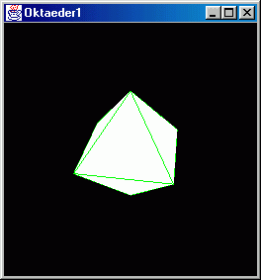

Beachte:
Bei TriangleStripArrays wird bei der Bestimmung der Vorderseiten der Dreiecke die übliche Regel (Orientierung gegen den Uhrzeigersinn) bei jedem zweiten Dreieck eines Streifens umgekehrt.

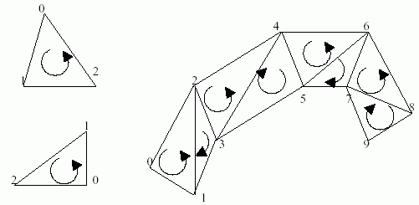

Text in Java 3D

Java 3D stellt 2 Möglichkeiten zur Verfügung, Text zu erzeugen:
Text2D (planaren Text, polygonal) und Text3D (echte 3D-Buchstaben, d.h. durch Extrusion erzeugte, solide Körper).
Beide Klassen haben wenig gemein und stehen an ganz unterschiedlichen Stellen der Klassenhierarchie:

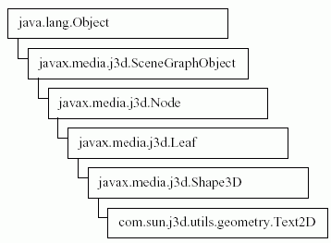 | 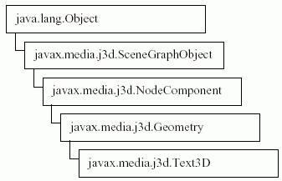

2D-Text kann direkt als Knoten in den Szenengraphen eingefügt werden. Benötigt wird import java.awt.Font.

2D-Text ist defaultmäßig nur von einer Seite sichtbar. Durch Ändern der Polygon-Attribute kann dies geändert werden.

3D-Text fungiert als Geometrie-Knoten zu einem Shape3D-Objekt. Er kann mit Materialeigenschaften versehen, beleuchtet und gerendert werden. Defaultmäßig sind die "Seiten" der Buchstaben (Mantelflächen der Extrusion) nicht selbstleuchtend, also ohne eingeschaltete Lichtquelle unsichtbar.

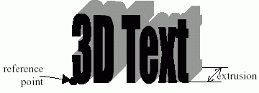

Konstruktor für 2D-Text:
Text2D(String text, Color3f c, String fontname, int fontsize, int fontstyle)
Methode:
void setRectangleScaleFactor(float s)

Konstruktoren für 3D-Text:
Text3D()
Text3D(Font3D f)
Text3D(Font3D f, String text)
Text3D(Font3D f, String text, Point3f position)
Text3D(Font3D f, String text, Point3f position,
int alignment, int path)
dabei gibt es für alignment und path die folgenden Möglichkeiten:

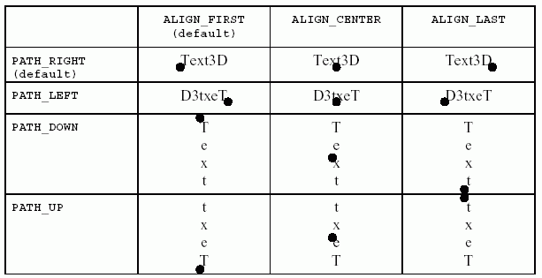
Das Font3D-Objekt greift auf java.awt.Font zurück:

Konstruktor:
Font3D(Font f, FontExtrusion extrudePath)

Font-Konstruktor:
public Font(String name, int style, int size)
style: z.B. PLAIN, BOLD, ITALIC
size: Größe in pt

Extrusions-Konstruktoren:
FontExtrusion()
FontExtrusion(java.awt.Shape extrusionShape)

Default: 0.2 Einheiten Tiefe.
Spezifikation mit null erzeugt planaren Text.

Zu Methoden und Capabilites von Text3D und Font3D siehe Java 3D-Dokumentation bzw. Tutorial.

Beispiel (Code-Fragment):

import java.awt.Font;
import com.sun.j3d.utils.geometry.*;
// ...
public BranchGroup
macheSzenengraph(SimpleUniverse u)
{
BranchGroup objWurzel = new BranchGroup();

Text2D text2d = new Text2D("2D-Text",
new Color3f(0.7f, 1.0f, 0.2f),
"Helvetica", 80, Font.ITALIC);
// mache 2D-Text beidseitig lesbar:
Appearance textapp = text2d.getAppearance();
PolygonAttributes p_att = new PolygonAttributes();
p_att.setCullFace(PolygonAttributes.CULL_NONE);
p_att.setBackFaceNormalFlip(true);
textapp.setPolygonAttributes(p_att);

Font3D font3d = new Font3D(new
Font("Times", Font.PLAIN, 10),
new FontExtrusion());
Text3D textGeom = new Text3D(font3d,
new String("3D-Text"),
new Point3f(-2.0f, 0.0f, 0.0f));
Shape3D text3d = new Shape3D(textGeom);

// verschiebe den 2D-Text:
Transform3D verschieb = new Transform3D();
verschieb.set(new Vector3f(-0.3f, 0.3f, 0.0f));
TransformGroup vtext2d =
new TransformGroup(verschieb);
vtext2d.addChild(text2d);
// skaliere den 3D-Text:
Transform3D skal = new Transform3D();
skal.setScale(0.04);
TransformGroup stext3d = new TransformGroup(skal);
stext3d.addChild(text3d);

// Komposition von 2 Rotationen
// auf beide Texte angewandt:
Transform3D drehung = new Transform3D();
Transform3D drehung2 = new Transform3D();
drehung.rotX(0.1d);
drehung2.rotY(0.5d);
drehung.mul(drehung2);
TransformGroup objDreh =
new TransformGroup(drehung);

objDreh.addChild(vtext2d);
objDreh.addChild(stext3d);
objWurzel.addChild(objDreh);

// verschiebe ViewingPlatform:
TransformGroup vpVer = null;
Transform3D zurueck = new Transform3D();
vpVer =
u.getViewingPlatform(
).getViewPlatformTransform();
zurueck.set(new Vector3f(0.0f, 0.0f, 3.0f));
vpVer.setTransform(zurueck);

return objWurzel;
} // end macheSzenengraph-Methode

public TexteJ()
{
setLayout(new BorderLayout());
Canvas3D canvas = new Canvas3D(null);
add("Center", canvas);
SimpleUniverse u = new SimpleUniverse(canvas);
u.getViewingPlatform(
).setNominalViewingTransform();
BranchGroup szene = macheSzenengraph(u);
szene.compile();
u.addBranchGraph(szene);
} // end Konstruktor

Beachte: Es wird hier zugleich demonstriert, wie man in einem SimpleUniverse auf die ViewingPlatform (Benutzerstandpunkt) zugreift, um den Blickpunkt zu verschieben.

Ergebnis:

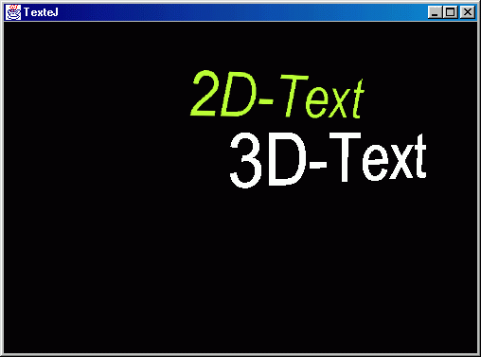
Weitere Java 3D-Klassen, die speziellen Knoten in VRML entsprechen, aber hier nicht näher besprochen werden:

- Background
- Fog
- LOD
- Billboard

Auch die Lichtquellen werden weitgehend analog zu VRML behandelt:

Licht

Klassenhierarchie der Lichtquellen:

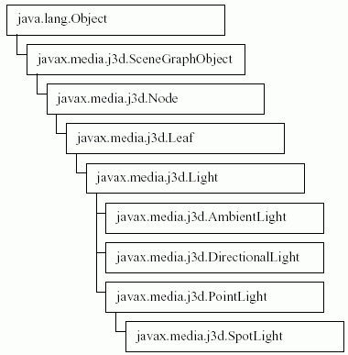
Die Lichtquellen werden in den Szenengraphen analog zu Shape-Knoten eingefügt (sind aber selbst nicht direkt sichtbar, nur durch ihre Wirkung auf Objekte).

Wichtige Unterschiede zu VRML:

- jede Lichtquelle hat InfluencingBounds, d.h. eine Wirksamkeitsregion (die defaultmäßig null ist) – man muss erst ein Bounds-Objekt kreieren, um das Licht wirksam werden zu lassen (die Wirksamkeitsregion bestimmt dann, welche Objekte von dem Licht beeinflusst werden – nicht, welche Teile von Objekten!)
- soll das Licht das Aussehen (shading) von Objekten beeinflussen, so muss festgelegt werden, dass diese Objekte mit Normalenvektoren versehen sind!

Szenengraph mit 2 Lichtquellen:

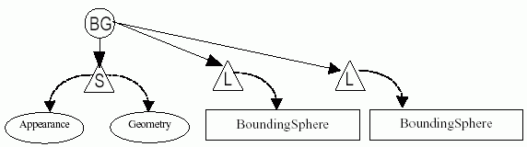

Methoden der (übergeordneten) Light-Klasse:

void setColor(Color3f c)
void setEnable(boolean state) // ein/aus
void setInfluencingBounds(Bounds b)

Capabilities von Light:

ALLOW_INFLUENCING_BOUNDS_READ bzw. _WRITE
ALLOW_STATE_READ bzw. _WRITE
ALLOW_COLOR_READ bzw. _WRITE

Konstruktoren:
AmbientLight() // default-Farbe weiß
AmbientLight(Color3f c)
AmbientLight(boolean on, Color3f c)
DirectionalLight() // default-Richtung (0; 0; –1)
DirectionalLight(Color3f c, Vector3f dir)
DirectionalLight(boolean on, Color3f c, Vector3f dir)
PointLight() // default-Position 0
PointLight(Color3f c, Point3f pos, Point3f att)
att sind die 3 Werte a, b, c in der Abschwächungs-
(attenuation-) Formel (a + bd + cd²)^{–1}, mit d = Distanz.
Default: (1; 0; 0), also keine Abschwächung.

PointLight(boolean on, etc....)
SpotLight()
SpotLight(boolean on, Color3f c, Point3f pos,
Point3f att, Vector3f dir, float spreadAngle,
float concentration)
zu Methoden und Capabilities der Lichtquellen-Klassen siehe Dok./Tutorial.

Beispiel:
2 rote Kugeln werden von ambientem Licht und gerichtetem Licht beschienen. Die InfluencingBounds sind auf maximale Ausdehnung geschaltet. Man beachte das automatische Gouraud-Shading der Kugeln und den fehlenden Schatten.
(Code-Fragment; der Rest ist analog zum FarbKegel-Beispiel:)

import com.sun.j3d.utils.geometry.Sphere;
// ....
// selbstgeschriebene Klasse:
public class MeineLichtKugeln extends Shape3D
{
private BranchGroup meineBG;

public MeineLichtKugeln()
{
meineBG = new BranchGroup();

// 1. Translation
Transform3D trans1 = new Transform3D();
trans1.set(new Vector3f(0.0f, 0.0f, -1.3f));
TransformGroup tg1 =
new TransformGroup(trans1);

// 2. Translation
Transform3D trans2 = new Transform3D();
trans2.set(new Vector3f(0.0f, 0.4f, 0.0f));
TransformGroup tg2 =
new TransformGroup(trans2);

// Kugel 1
Sphere ku1 =
new Sphere(0.5f, Sphere.GENERATE_NORMALS,
macheMaterial());
tg1.addChild(ku1);
meineBG.addChild(tg1);

// Kugel 2
Sphere ku2 =
new Sphere(0.2f, Sphere.GENERATE_NORMALS,
macheMaterial());
tg2.addChild(ku2);
meineBG.addChild(tg2);

// gerichtetes Licht
DirectionalLight d_licht =
new DirectionalLight();
d_licht.setInfluencingBounds(new
BoundingSphere(new
Point3d(0.0d, 0.0d, 0.0d),
Double.MAX_VALUE));
d_licht.setColor(new
Color3f(1.0f, 0.0f, 0.0f));
Vector3f dir =
new Vector3f(1.0f, 2.0f, -1.0f);
dir.normalize();
d_licht.setDirection(dir);
meineBG.addChild(d_licht);

// ambientes Licht
AmbientLight a_licht = new AmbientLight();
a_licht.setInfluencingBounds(new
BoundingSphere(new
Point3d(0.0d, 0.0d, 0.0d),
Double.MAX_VALUE));
a_licht.setColor(new
Color3f(1.0f, 0.0f, 0.0f));
meineBG.addChild(a_licht);

meineBG.compile();
}

Appearance macheMaterial()
{
Appearance a = new Appearance();
Material mat = new Material();
mat.setShininess(50.0f);
mat.setDiffuseColor(new
Color3f(1.0f, 0.0f, 0.0f));
mat.setSpecularColor(new
Color3f(0.0f, 0.0f, 0.0f));
a.setMaterial(mat);
return a;
}

public BranchGroup getBG()
{
return meineBG;
}

} // end class MeineLichtKugeln

public BranchGroup macheSzenengraph()
{
BranchGroup objWurzel = new
MeineLichtKugeln().getBG();
objWurzel.compile();
return objWurzel;
} // end macheSzenengraph

Man beachte die Verwendung des Kontrollparameters (des 2. Parameters) im Sphere-Konstruktor zur Erzwingung der Normalenvektoren-Erzeugung.

Ergebnis:
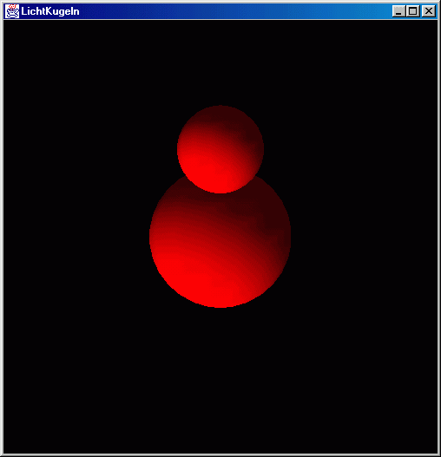

Animation

Animation wird wie in VRML durch Zeitgeber und Interpolatoren gesteuert.
Die Rolle des Zeitgebers (TimeSensor-Knoten in VRML) übernimmt in Java 3D die (mächtigere) Klasse Alpha.
Sie erzeugt stückweise lineare Signale der folgenden Form:

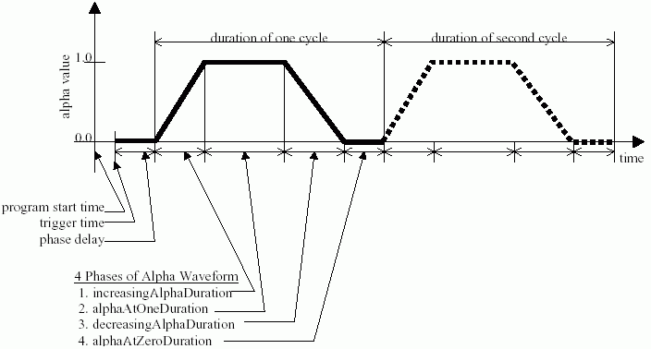
Insbesondere sind folgende Wellenformen möglich, von denen einige durch spezielle Kontroll-Flags einfacher als über die numerischen Parameter angesprochen werden können:

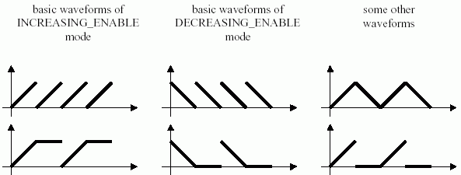

Die "Knicks" des Funktionsverlaufs können durch zusätzliche Parameter gerundet werden:

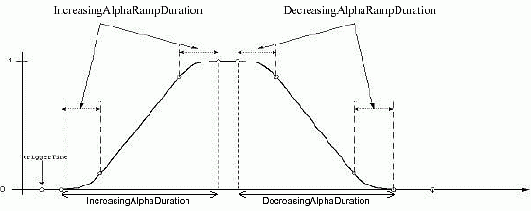
Wichtig ist der loopCount-Parameter:
Die Welle kann keinmal, einmal, n mal oder unendlich oft wiederholt werden. Ein loopCount von –1 bedeutet unendliche Wiederholung.

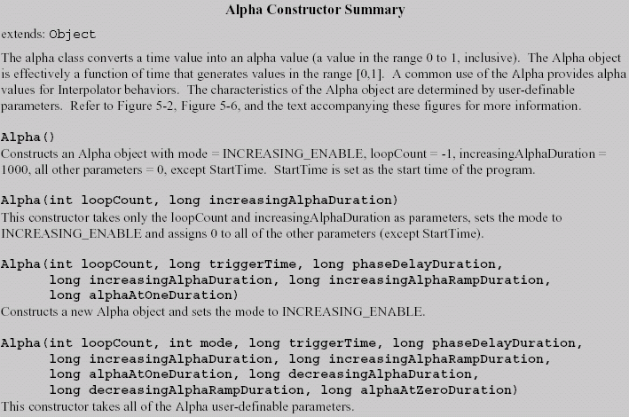

Grundsätzliche Vorgehensweise bei Erstellung eines animierten Objekts:

1. erzeuge das Zielobjekt mit den entsprechenden Parametern
und capabilities (...WRITE!)
2. erzeuge das Alpha-Objekt mit den gewünschten Parametern
3. erzeuge ein Interpolator-Objekt, welches das Alpha-Objekt
und das Zielobjekt referenziert
4. versehe das Interpolator-Objekt mit SchedulingBounds
5. füge das Interpolator-Objekt in den Szenengraphen ein

Interpolatoren

Interpolatoren erben von einer abstrakten Oberklasse "Behavior". Wir finden die bekannten Möglichkeiten aus VRML wieder, nebst Erweiterungen:

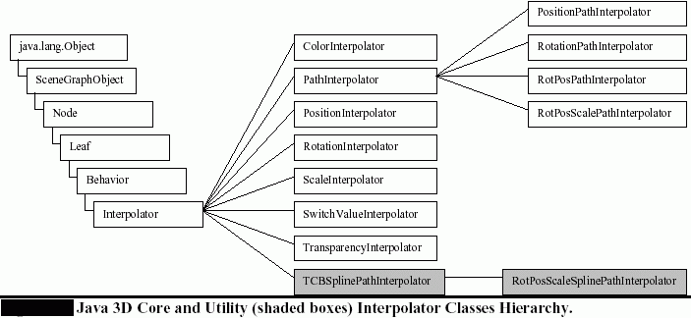

Neu gegenüber VRML ist die Notwendigkeit, für alle Interpolatoren Wirkungsbereiche (SchedulingBounds) und für alle beeinflussten Objekte Capabilities festzulegen!

Tabelle der wichtigsten Interpolator-Klassen:

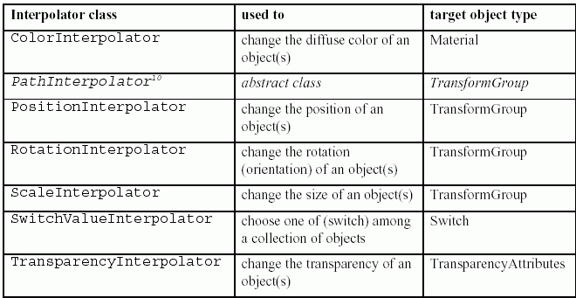
Ihre Wirkung, veranschaulicht:

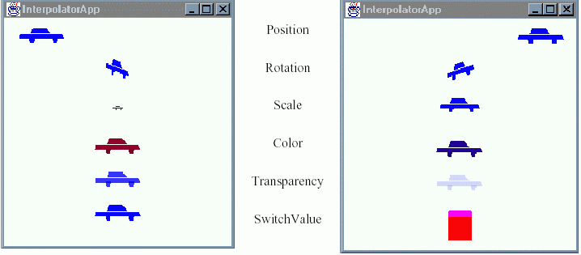
Für eine Auflistung der möglichen Konstruktoren und Methoden der einzelnen Interpolator-Klassen wird auf die Dokumentation bzw. auf das Tutorial verwiesen.

Wichtig: Die Interpolatoren werden in den Szenengraphen eingefügt, und zwar in der Regel als Kindknoten der (Transform-) Gruppenknoten, deren Kinder sie beeinflussen sollen. Sie referenzieren ihren Mutter-Knoten und das Alpha-Objekt.

Beispiel:
Drei Farbwürfel sollen sich kontinuierlich drehen: der mittlere schneller als die äußeren. Für beide äußeren Würfel wird dasselbe Alpha-Objekt verwendet. Vor dem Ingangsetzen der Rotation werden die Würfel in verschiedene Lagen gebracht.

Zugehöriger Szenengraph:

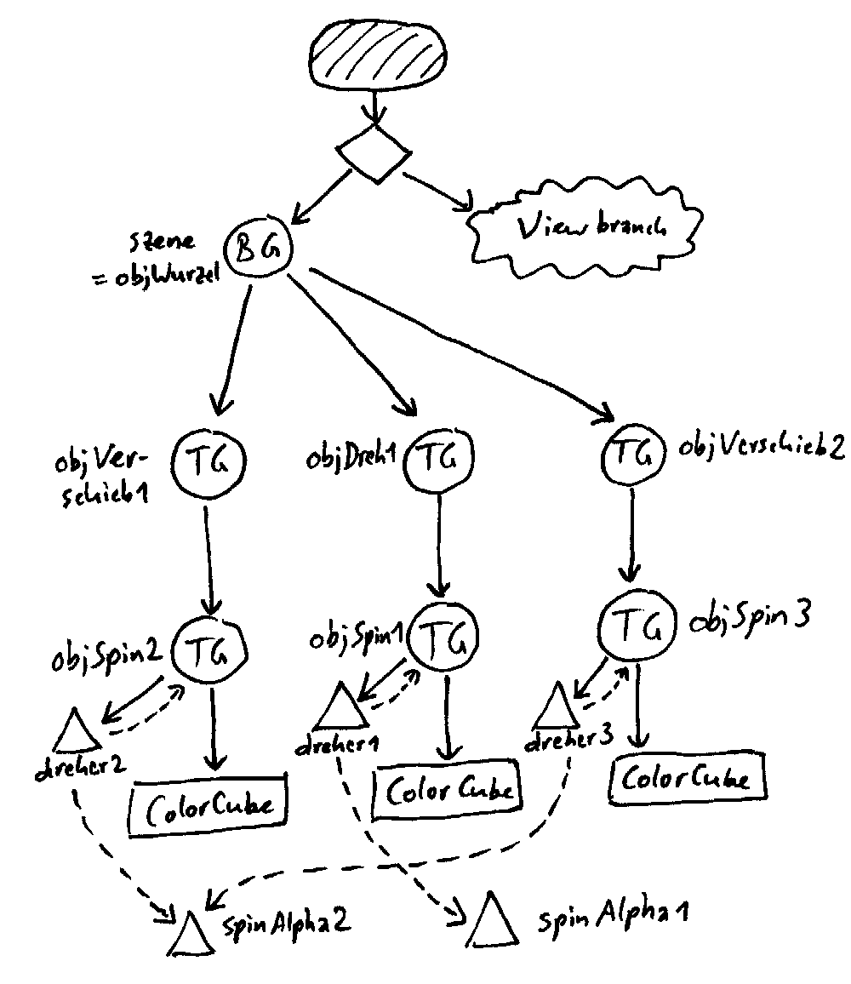

Codefragment (Rest wie im ersten Farbwürfel-Beispiel):

public BranchGroup macheSzenengraph()
{
BranchGroup objWurzel = new BranchGroup();

// Transformation, Komposition von 2 Rotationen:
Transform3D drehung = new Transform3D();
Transform3D drehung2 = new Transform3D();
drehung.rotX(Math.PI / 4.0d);
drehung2.rotY(Math.PI / 5.0d);
drehung.mul(drehung2);
TransformGroup objDreh1 =
new TransformGroup(drehung);

Transform3D verschiebung1 = new Transform3D();
// 2 Einheiten nach rechts
Vector3f vektor1 = new Vector3f(0.5f, 0.0f, 0.0f);
verschiebung1.set(vektor1);
TransformGroup objVerschieb1 =
new TransformGroup(verschiebung1);

Transform3D drehschieb = new Transform3D();
Transform3D verschiebung2 = new Transform3D();
drehschieb.rotX(Math.PI / 4.0d);
Vector3f vektor2 =
new Vector3f(-0.5f, 0.0f, 0.0f);
verschiebung2.set(vektor2);
drehschieb.mul(verschiebung2);
TransformGroup objVerschieb2 =
new TransformGroup(drehschieb);

// fuer Animation:
TransformGroup objSpin1 = new TransformGroup();
objSpin1.setCapability(
TransformGroup.ALLOW_TRANSFORM_WRITE);
TransformGroup objSpin2 = new TransformGroup();
objSpin2.setCapability(
TransformGroup.ALLOW_TRANSFORM_WRITE);
TransformGroup objSpin3 = new TransformGroup();
objSpin3.setCapability(
TransformGroup.ALLOW_TRANSFORM_WRITE);

objSpin1.addChild(new ColorCube(0.1));
objDreh1.addChild(objSpin1);
objWurzel.addChild(objDreh1);
objSpin2.addChild(new ColorCube(0.1));
objVerschieb1.addChild(objSpin2);
objWurzel.addChild(objVerschieb1);
objSpin3.addChild(new ColorCube(0.1));
objVerschieb2.addChild(objSpin3);
objWurzel.addChild(objVerschieb2);

Alpha spinAlpha1 = new Alpha(-1, 4000);
// -1: Endlosschleife, 4000: 4 sec
RotationInterpolator dreher1 =
new RotationInterpolator(spinAlpha1, objSpin1);

Alpha spinAlpha2 = new Alpha(-1, 12000);
RotationInterpolator dreher2 =
new RotationInterpolator(spinAlpha2, objSpin2);

// mit selbem Alpha:
RotationInterpolator dreher3 =
new RotationInterpolator(spinAlpha2, objSpin3);

// Aktivitaetsbereich:
BoundingSphere zone = new BoundingSphere();
dreher1.setSchedulingBounds(zone);
dreher2.setSchedulingBounds(zone);
dreher3.setSchedulingBounds(zone);
objSpin1.addChild(dreher1);
objSpin2.addChild(dreher2);
objSpin3.addChild(dreher3);

return objWurzel;
} // end macheSzenengraph-Methode

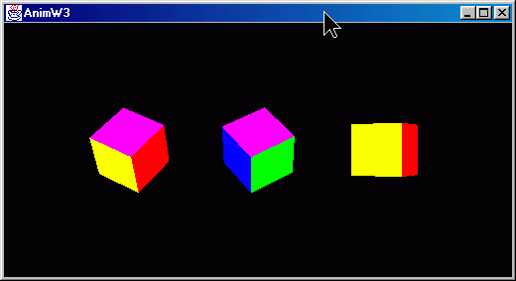
Ergebnis (Snapshot):
Bewegen von Objekten mit der Maus

Es gibt eine Reihe von Behavior-Subklassen, die mit der Maus assoziiert sind.
Ohne auf Details (Konstruktor-Varianten, Methoden...) einzugehen, erwähnen wir hier nur die wichtigsten:

Klasse | ausgelöste Aktion | Maustaste
MouseRotate | rotiert Objekt an seinem Platz | linke
MouseTranslate | verschiebt Objekt in Ebene parallel zur Bildebene | rechte
MouseZoom | verschiebt Objekt in Ebene senkrecht zur Bildebene | mittlere

Objekte der 3 Klassen können simultan für dasselbe Zielobjekt (dieselbe TransformGroup) aktiv sein.

Grundsätzliche Vorgehensweise:
1. Versehe die Ziel-TransformGroup mit READ- und WRITE-
Capabilities
2. erzeuge ein MouseBehavior-Objekt (z.B. eines der obigen
Klassen)
3. spezifiziere die Ziel-TransformGroup
4. versehe das MouseBehavior-Objekt mit SchedulingBounds
5. füge das MouseBehavior-Objekt in den Szenengraphen ein

Für die Position im Szenengraphen gilt dasselbe wie oben für die Interpolator-Objekte.

Im folgenden Beispiel kann der Benutzer den Farbwürfel lediglich interaktiv drehen (nicht verschieben oder heranschieben). Verschieben und Zoomen geht analog.

Beispiel (Codefragment, Rest wie im ersten Farbwürfel-Beispiel):

import com.sun.j3d.utils.behaviors.mouse.*;
//...
public BranchGroup macheSzenengraph()
{
BranchGroup objWurzel = new BranchGroup();

// Verwendung von MouseRotate:
TransformGroup objDreh = new TransformGroup();
objDreh.setCapability(
TransformGroup.ALLOW_TRANSFORM_WRITE);
objDreh.setCapability(
TransformGroup.ALLOW_TRANSFORM_READ);

MouseRotate mausDreh = new MouseRotate();
mausDreh.setTransformGroup(objDreh);
mausDreh.setSchedulingBounds(new
BoundingSphere());

objWurzel.addChild(objDreh);
objWurzel.addChild(mausDreh);
objDreh.addChild(new ColorCube(0.4));

objWurzel.compile();
return objWurzel;
} // end macheSzenengraph-Methode

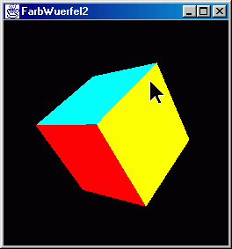
Das Ergebnis ist von den Aktionen des Benutzers abhängig:

Erweiterung: Picking

= Auswahl von sichtbaren Objekten mit der Maus und deren Beeinflussung

Abbildung von 2D in 3D,
ggf. nicht eindeutig

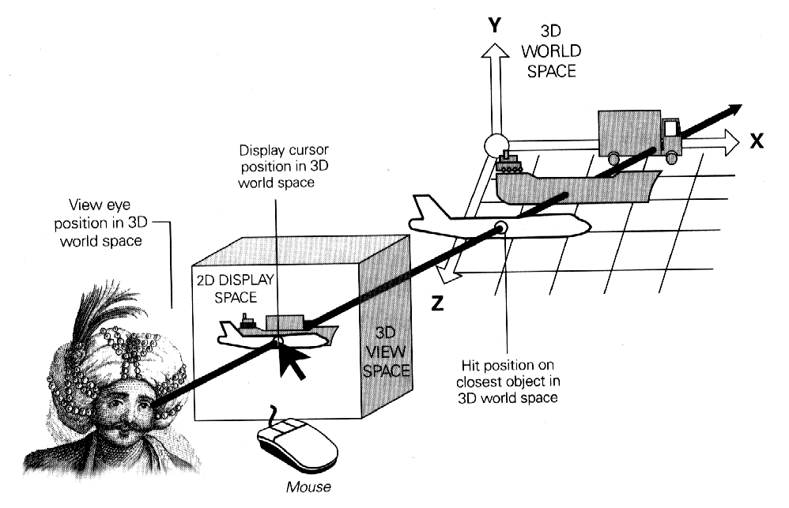
(aus J. Barrilleaux: 3D User Interfaces with Java 3D)

⇒ der Vorgang ist teuer ⇒ um ihn zuzulassen, muss eine spezielle Capability bei den in Frage kommenden Zielobjekten gesetzt werden:
ENABLE_PICK_REPORTING

Neben einer Reihe weiterer Picking-Klassen gibt es Klassen, die zu den oben genannten MouseBehaviors korrespondieren:

- PickRotateBehavior
- PickTranslateBehavior
- PickZoomBehavior

(zu Angaben über Konstruktoren und Methoden siehe Dok. bzw. Tutorial)
Beispiel:
Einer von zwei Farbwürfeln kann durch Anklicken ausgewählt und dann gedreht werden
(Codefragment, Rest wie beim ersten FarbWürfel-Beispiel)

import com.sun.j3d.utils.behaviors.picking.*;
// ...
public class Pick1 extends Applet
{
// macheSzenengraph benoetigt canvas:
public BranchGroup
macheSzenengraph(Canvas3D canvas)
{
BranchGroup objWurzel = new BranchGroup();

// Initialisierungen:
TransformGroup objDreh = null;
PickRotateBehavior pickDreh = null;
Transform3D verschieb =
new Transform3D();
BoundingSphere zone =
new BoundingSphere();

// Generierung der ersten Objekte:
verschieb.setTranslation(
new Vector3f(-0.6f, 0.0f, -0.6f));
objDreh = new TransformGroup(verschieb);
objDreh.setCapability(
TransformGroup.ALLOW_TRANSFORM_WRITE);
objDreh.setCapability(
TransformGroup.ALLOW_TRANSFORM_READ);
objDreh.setCapability(
TransformGroup.ENABLE_PICK_REPORTING);

objWurzel.addChild(objDreh);
objDreh.addChild(new ColorCube(0.4));

pickDreh = new
PickRotateBehavior(objWurzel, canvas, zone);
objWurzel.addChild(pickDreh);

// Hinzufuegen eines zweiten ColorCube:

verschieb.setTranslation(
new Vector3f(0.6f, 0.0f, -0.6f));
objDreh = new TransformGroup(verschieb);
objDreh.setCapability(
TransformGroup.ALLOW_TRANSFORM_WRITE);
objDreh.setCapability(
TransformGroup.ALLOW_TRANSFORM_READ);
objDreh.setCapability(
TransformGroup.ENABLE_PICK_REPORTING);

objWurzel.addChild(objDreh);
objDreh.addChild(new ColorCube(0.4));

objWurzel.compile();
return objWurzel;
} // end macheSzenengraph-Methode

public Pick1()
{
setLayout(new BorderLayout());
Canvas3D canvas = new Canvas3D(null);
add("Center", canvas);
BranchGroup szene = macheSzenengraph(canvas);
szene.compile();
SimpleUniverse u =
new SimpleUniverse(canvas);
u.getViewingPlatform(
).setNominalViewingTransform();
u.addBranchGraph(szene);
} // end Konstruktor
// ...
}

Beachte: Hier wird in der Methode, die den Szenengraphen erstellt, zusätzlich zu den bisherigen Beispielen das Canvas3D-Objekt aus dem SimpleUniverse benötigt, da dieses im Konstruktor-Aufruf von PickRotateBehavior auftritt.

